## logo_hr Odsjek za informacijske znanosti

## Preddiplomski studij informatologije

## Baze podataka 2

## Seminarski rad na temu

**HSQLDB**

Mentor:

Doc, dr, sc. Tomislav Jakopec

Izradio:

Leo Zdjelarević

U Osijeku, 14. studenoga 2022.

Sadržaj

[1. UVOD 4](#_Toc119074459)

[2. POVIJEST HSQLDB-a 4](#_Toc119074460)

[3. INSTALACIJA SUSTAVA 6](#_Toc119074461)

[4. IZRADA TABLICA PUTEM DBEAVER-A 7](#_Toc119074462)

[5. ŠTO SAM KRIVO RADIO 9](#_Toc119074463)

[6. POPIS LITERATURE: 11](#_Toc119074464)

**SAŽETAK**

HSQLDB ili Hyper SQL je sustav upravljanja relacijskim bazama podataka koji je napisan u javi. Sadržava JDBC „driver“ te podržava veliki podskup standarda SQL baza. Također nudi brz i mal mehanizam baze podataka koji nudi tablice u memoriji i na disku. Ova baza se skoro svake godine popravlja i izlaze nove verzije koje se mogu skinuti na web stranici HyperSQL baze. U ovome radu je prikazana instalacija HSQLDB-a, podizanje servera unutar baze te kreiranje tablica unutar DBeaver-a.

**Ključne riječi:** baza, tablica, hsqldb, server, verzija

# UVOD

HSQLDB (HyperSQLDataBase) je vodeći SQL sustav relacijskih baza podataka koji je napisan u Javi. Nudi malu, brzu, višenitnu i transakcijsku bazu podataka s tablicama u memoriji i na disku te podržava ugrađene i poslužiteljske načine rada. Uključuje moćan SQL alat naredbenog retka i jednostavne GUI alate za upite. HSQLDB podržava najširi raspon značajki SQL standarda viđenih u bilo kojem *engine-u* baze podataka otvorenog koda. Te značajke su značajke temeljnog jezika SQL:2016 i opsežan popis opcijskih značajki SQL:2016. [[1]](#footnote-2)Također podržava puni Advanced ANSI-92 SQL uz samo dvije iznimke. Podržana su i mnoga proširenja standarda, uključujući načine kompaktibilnosti sintakse i značajke drugih popularnih baza podataka. Ova baza potpuno je besplatna za korištenje i distribuciju pod njihovim licencama, temeljena je na standardnoj BSD licenci i potpuno je kompaktibilna sa svim glavnim licencama otvorenog koda.

# POVIJEST HSQLDB-a

Prije osnutka HSQLDB, Hypersonic SQL bio je mali *open-source-all-Java* engine baze podataka koji je prvi put objavljen s izvornim kodom 1998. godine. Do 2000. godine i do verzije 1.43 razvio se u jednostavan i osnovni SQL mehanizam. Projekt Hypersonic SQL prestao je s razvojem krajem 2000. godine te je zatvoren 2001. godine.

U ožujku 2001. brojni programeri koji su koristili svoj rad okupili su se preko interneta i formirali HSQL Development Group kako bi nastavili razvoj. Ta grupa je kasnije izdala prvu verziju HSQLDB-a (1.60). Ta verzija je sadržavala podršku za SQL okidače i druga poboljšanja i ispravke prijašnjih grešaka. Sljedeća verzija (1.61) uslijedila je u srpnju te godine.[[2]](#footnote-3)

Zbog sve većeg interesa za HSQLDB dolazilo se do sve većeg broja poboljšanja i novih značajki koje su bile dostavljene projektu. Razvoj se nastavio sljedećih 12 mjeseci, a sljedeća verzija (1.7.0), objavljena je s velikom novom funkcionalnošću, posebice sa tekstualnim tablicama. U listopadu 2002. godine uslijedila je nova verzija (1.7.1) s daljnjim poboljšanjima.

Rad na verziji 1.7.2 nastavljen je do spnja 2004. godine kada je 1.7.2 konačno objavljena. Uvedene su određene značajke kao što su sastavljene pripremljene izjave, kaskadno brisanje i ažuriranje. Nastavljalo se popravljanje prijavljenih grešaka u odnosu na 1.7.2 te se izdalo 10 revizija *engine-a.* Thomas Mueller, autor Hypersonic SQL-a, ponovno se pojavio 2004. na kratko razdoblje i ponudio poboljšanje za rukovanje NULL-om te se objavila verzija 1.7.3 2004. godine.

Razvoj na sljedećoj verziji, koja je bila označena kao 1.8.0, proveden je u drugoj polovici 2004. godine. Uvedene su promjene koje je napravio Ocke Janssen za integraciju OpenOffice.org. Također napisano je cijelo područje koda koje kontrolira postojanost i rukuje predmemorijom memorije redaka koji su temeljeni na disku. To je učinilo HSQLDB još otpornijim i sposobnijim za rukovanje ogromnim tablicama. Također je razvijeno nekoliko važnih i novih značajki, uključujući sheme baze podataka, uloge i nove SQL značajke. Prvo izdanje 1.8.0 izašlo je u srpnju 2005. Ova verzija imala je redovite popravke pogrešaka i poboljšanje od svog izdanja do posljednje verzije 1.8.10 koja je objavljena 2010. godine.

Verzija 2.0.0 konačno je objavljena u lipnju 2010. godine, nakon godinu dana alfa i beta izdanja s opsežnim javnim testovima. Od izdanja verzije 2.0.0, dodana su nova poboljšanja, nove značajke i popravljene su prijavljene greške što je u konačnici rezultiralo najnovijom verzijom 2.7.1, koja je objavljena u listopadu ove godine.[[3]](#footnote-4)

# INSTALACIJA SUSTAVA

* Prvo što trebamo napraviti jest upisati HSQLDB u Google tražilicu i kliknuti na prvi rezultat pretrage. Zatim kliknemo na „*Download latest version 2.7.1“[[4]](#footnote-5)*

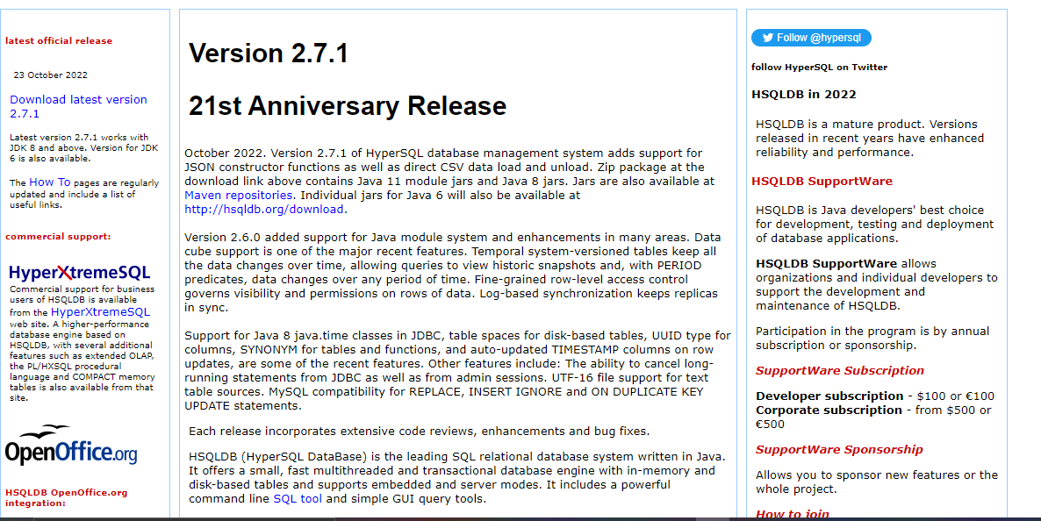

Slika 1: web stranica hsqldb-a

* Kada smo ušli u to preuzmemo najnoviju verziju baze u obliku *zip file-a.* Taj *zip file* spremimo gdje želimo, a on bi trebao izgledati ovako:

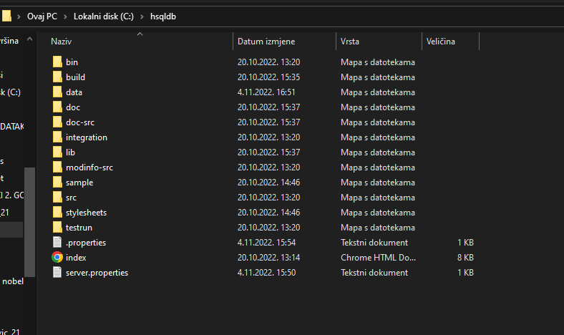

Slika 2: zip file hsqldb-a

* Nakon što smo spremili *zip file*, otvorimo „command prompt“ i podignemo server. Trebamo se pozicionirati u bin datoteci *zip file-a* te upisati runServer.[[5]](#footnote-6) Nakon toga otvaramo još jedan „command prompt“ i također se pozicioniramo u bin dataoteku, ali ovaj puta upisujemo runManagerSwing te dobivamo ovo:

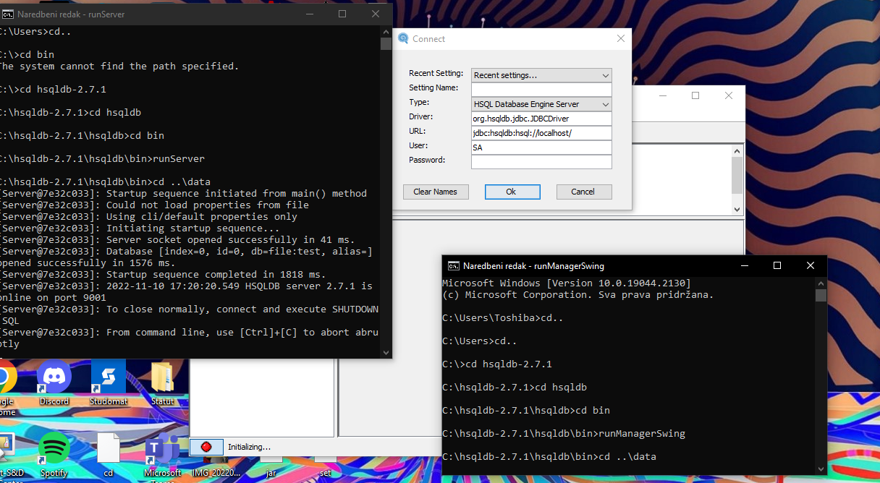

Slika 3: dizanje servera

* Kad smo to obavili samo se spojimo na server i možemo raditi tablice.

# IZRADA TABLICA PUTEM DBEAVER-A

Spajanje na DBeaver je vrlo jednostavno. Potrebno je odabrati željenu bazu (u mome slučaju je to HSQLDB) i povezati se na server koji smo ranije podigli[[6]](#footnote-7). Za kreiranje tablica imamo naredbu CREATE TABLE pa je za jednu tablicu,u mome primjeru, to izgledalo ovako.

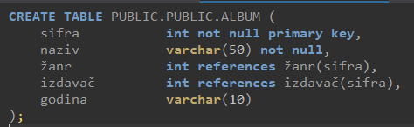

Slika 4: kreiranje tablice

Nadalje sa naredbom INSERT INTO popunjavaju se podatci u tablici, a najvažnije jest da smo dobro definirali strane i primarne ključeve.

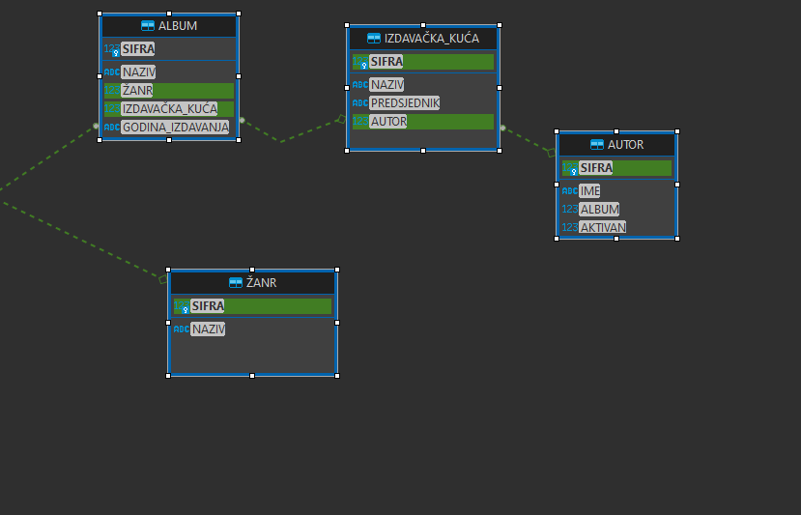

Slika 5: ERA dijagram

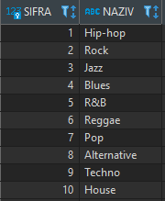

Slika 6: ŽANR tablica

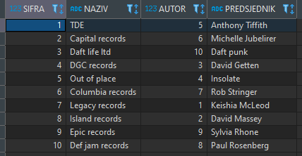

Slika 7: IZDAVAČ tablica

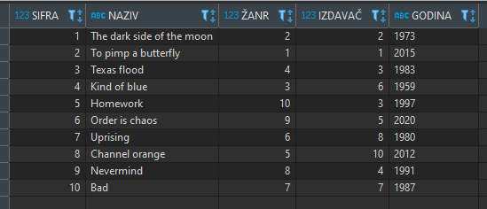

Slika 8: ALBUM tablica

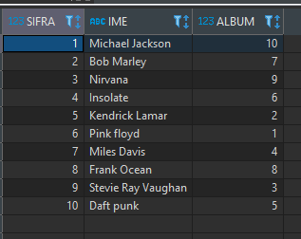

Slika 9: AUTOR tablica

# ŠTO SAM KRIVO RADIO

U ovome dijelu proći ću kroz stvari koje sam krivo radio. Naime za dizanje servera potrebno je samo se pozicionirati u direktoriju kao što sam već prije naveo. No na stranici HSQLDB-a ima puno načina za instalaciju baze. Jedna od njih je da sami pravimo i dižemo server, što u ovome slučaju nije potrebno jer se sam server već nalazi u *zip file-u* baze. Stoga sam mislio kako treba raditi server tako što napišemo *.properties file* koji izgleda ovako:

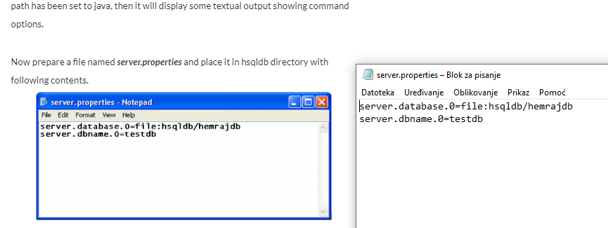

Slika 10: server

Nakon toga sam u *command prompt-u* izrađivao *classpath* za javu, no to nije uopće funkcioniralo te kada sam pokušao to napraviti, naredbe mi uopće nisu funkcionirale. Nakon suradnje sa profesorom sam shvatio da ništa od toga nije potrebno za instalaciju sustava i dizanje servera.

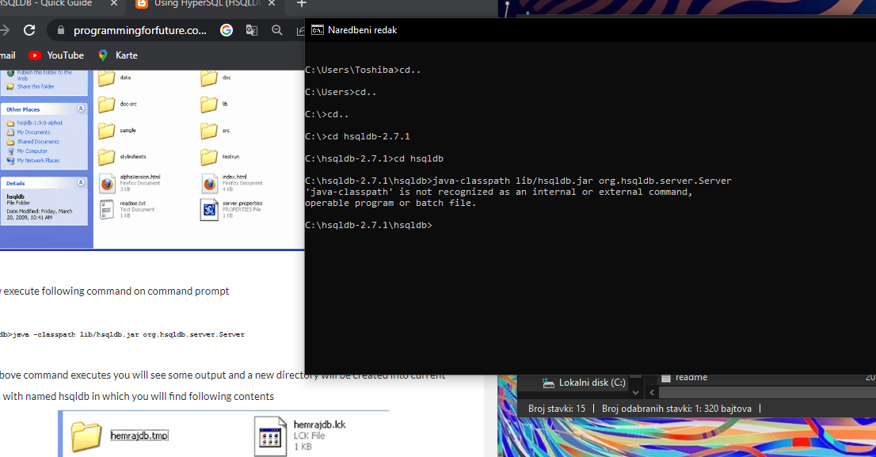

Slika 11: java classpath

# POPIS LITERATURE:

HyperSQL,2001-2022. url: <https://hsqldb.org/> (datum pristupa: 8. studeni 2022.)

HyperSQL Usage Examples, 2001-2022. url: <https://hsqldb.org/web/usagelinks.html> (datum pristupa: 9. studeni 2022.)

HyperSQL Database Engine Files, 2001-2022. url: <https://sourceforge.net/projects/hsqldb/files/> (datum pristupa: 8. studeni 2022.)

DBeaver, 2022. url: <https://dbeaver.io/> (datum pristupa 9. studeni 2022.)

1. HyperSQL,2001-2022. url: <https://hsqldb.org/> (datum pristupa: 8. studeni 2022.) [↑](#footnote-ref-2)
2. HyperSQL,2001-2022. url: <https://hsqldb.org/> (datum pristupa: 8. studeni 2022.) [↑](#footnote-ref-3)
3. HyperSQL,2001-2022. url: <https://hsqldb.org/> (datum pristupa: 8. studeni 2022.) [↑](#footnote-ref-4)
4. HyperSQL Database Engine Files, 2001-2022. url: <https://sourceforge.net/projects/hsqldb/files/> (datum pristupa: 8. studeni 2022.) [↑](#footnote-ref-5)
5. HyperSQL Usage Examples, 2001-2022. url: <https://hsqldb.org/web/usagelinks.html> (datum pristupa: 9. studeni 2022.) [↑](#footnote-ref-6)
6. DBeaver, 2022. url: <https://dbeaver.io/> (datum pristupa 9. studeni 2022.) [↑](#footnote-ref-7)